Федеральное государственное образовательное бюджетное

учреждение высшего образования

**«Финансовый университет при Правительстве Российской Федерации»**

**(Финансовый университет)**

Колледж информатики и программирования

**ОТЧЕТ**

По лабораторной работе номер 3

Профессиональный модуль:

Машинно-ориентированное программирование в защите информации

Специальность: Обеспечение информационной безопасности автоматизированных систем

Выполнил:

обучающийся учебной группы   
№3ОИБАС-818

Н.В. Ведерников

Руководитель практики от колледжа:

И.В. Сибирев

**Москва – 2020г.**

**Задание 1**

Обменять значения в переменных языка Паскаль x[4] и y^[3]; при выборке значения из массива y^ используйте команду XLAT.

Для выполнения этой задачи используем компилятор, схожий с программой Visual Studio

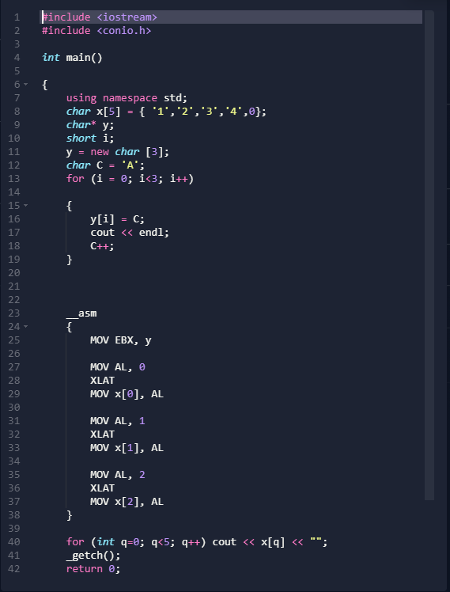

В результате, значения в переменных поменяются местами, если использовать команду XLAT.

**Задание 2**

Определите, сколько байт требуется на запись в оперативной памяти команды LEA EBX, M, и какие числа записаны в этих байтах.

Так же используем компилятор и выполняем следующие действия:

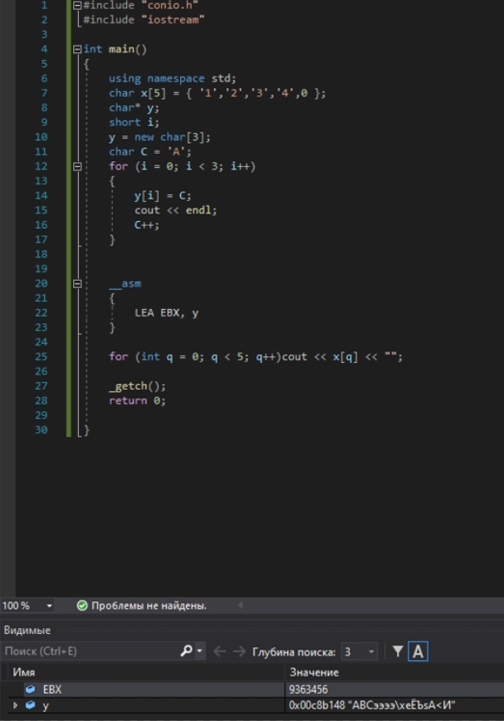

После компиляции видим значение в оперативной памяти и какие числа записались в эти байты.